УТВЕРЖДЕНА
постановлением Администрации
Батецкого муниципального района
от 26.05.2022 № 315

Схема расположения земельного участка или земельных участков
на кадастровом плане территории
МСК-53 (Зона-1)

Условный номер земельного участка |  |  |  |  | -
Площадь земельного участка |  |  |  |  | 2582м²
Обозначение характерных точек границы |  |  | Координаты, м
 |  |  | X | Y
1 |  |  | 2 | 3
1 |  |  | 588334,76 | 1317108,55
2 |  |  | 588334,13 | 1317127,90
3 |  |  | 588331,00 | 1317143,45
4 |  |  | 588326,63 | 1317142,65
5 |  |  | 588290,71 | 1317136,11
6 |  |  | 588293,62 | 1317123,72
7 |  |  | 588286,55 | 1317122,98
8 |  |  | 588273,11 | 1317121,52
9 |  |  | 588262,15 | 1317133,33
10 |  |  | 588262,44 | 1317110,59
11 |  |  | 588273,30 | 1317102,86
12 |  |  | 588281,70 | 1317088,12
13 |  |  | 588285,14 | 1317084,60
14 |  |  | 588291,52 | 1317083,92
15 |  |  | 588292,84 | 1317083,95
16 |  |  | 588291,35 | 1317093,18
17 |  |  | 588322,17 | 1317096,05
18 |  |  | 588320,99 | 1317105,73
19 |  |  | 588324,67 | 1317106,51
1 |  |  | 588334,76 | 1317108,55
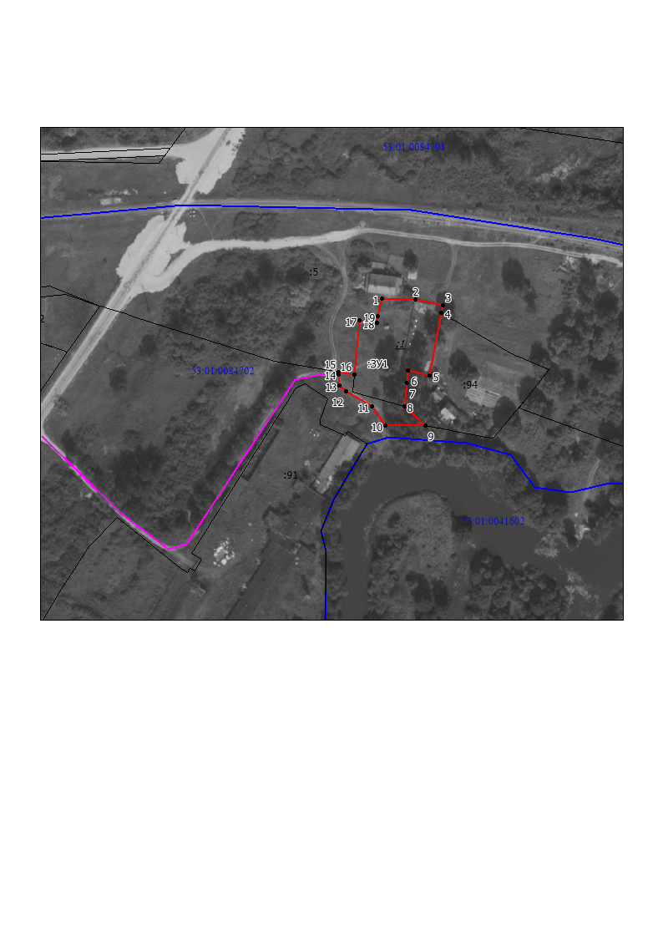
 | - | граница образуемого земельного участка путем перераспределения земель между земельным участком 53:01:0084702:1 и муниципальными землями Батецкого муниципального района
------- | - | доступ к земельному участку

